CORNELL NOTES  SHEET | Name: HOANG MINH QUAN  Class: C0620G1 Topic: NHẬP MÔN JAVA  Date: 3/8/2020  Period ______
QUESTIONS | NOTES
JAVA | Hướng đối tượng
 | Chạy dc trên nhiều thiết bị
 | Dc sử dụng rộng rãi
 | Write once, run anywhere
JDK | Tool lập trình và phát triển ứng dụng Java: javac.exe và java.exe
JRE | Môi trường chạy java
JVM | Máy ảo java, thực hiện thông dịch từ file java byte code (.class) sang ngôn ngữ máy
Thông dịch | Dịch từng dòng lệnh. Muốn chạy lại chương trình thì phải dịch lại từ đầu
Biên dịch | Dịch nguyên file source code ban đầu, sản phẩm sau khi ‘biên dịch’ sẽ lưu vào 1 file cố định (.exe)
 | 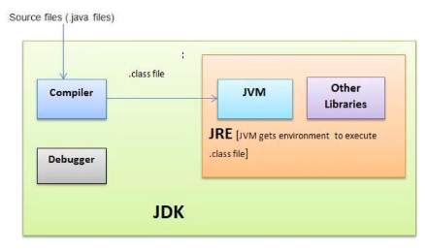
 | - Java là NN vừa thông dịch vừa biên dịch.
 | Từ file .java ‘biên dịch’ ra fule java byte code (.class code)
 | Từ file java bybte code sẽ dc JVM ‘thông dịch’ sang ngôn ngữ máy
Các kiểu dữ liệu | Nguyên thuỷ: 8 kiểu, phạm vi lưu trữ, giá trị mặc định  Byte short int long char float double boolean  Đối tượng: ex -> String kiểu dữ liệu đối tượng
Giá trị mặc định của kiểu dữ liệu object | string: null  object: null
Cú pháp khai báo biên | Datatype variableName;
 | Mặc định của số nguyên là int
 | Mặc định số thực là double
Khai báo hằng | final VARIABLE_NAME
Toán tử so sánh == | Đối với kiểu dữ liệu nguyên thuỷ: so sánh về mặt ngữ nghĩa
 | Đối với kiểu dữ liệu đối tượng: so sánh ô ghi nhớ
IF | Tượng tự JS:  - If khuyết  - If đầy đủ  - If lồng nhau  - If bậc thang
Switch case | Biểu thức điều kiện cần trả về giá trị là kiểu: byte, short, int, String
Cú pháp đặt tên | Package: viết thường  Class: viết hoa chữ cái đầu tiên  Tên biến; camelCase
SUMMARY: Write 4 or more sentences describing specific learning from these notes.
__________________________________________________________________________________________
__________________________________________________________________________________________
__________________________________________________________________________________________
__________________________________________________________________________________________
__________________________________________________________________________________________

